МОБИЛЬНОЕ ПРИЛОЖЕНИЕ
ДЛЯ ВНЕСЕНИЯ СВЕДЕНИЙ ПО ОЦЕНКЕ УРОВНЯ СОДЕРЖАНИЯ ИСКУССТВЕННЫХ СООРУЖЕНИЙ
В БАЗУ ДАННЫХ АВТОМАТИЗИРОВАННОЙ ИНФОРМАЦИОННО-АНАЛИТИЧЕСКОЙ СИСТЕМЫ ПО ИСКУССТВЕННЫМ ДОРОЖНЫМ СООРУЖЕНИЯМ НА АВТОМОБИЛЬНЫХ ДОРОГАХ (АИС ИССО-Н)
ПРИ ПРОВЕДЕНИИ РЕГУЛЯРНЫХ ОСМОТРОВ ИСКУССТВЕННЫХ СООРУЖЕНИЙ

Руководство пользователя

Установка и инициализация приложения

Установка приложения
Установка приложения возможна на мобильное устройство под управлением операционной системы Android версии не ниже 4.0. Для установки приложения необходимо выполнить следующие операции:
- Запустить приложение магазина Google Play
- В поисковой строке приложения ввести: ISSO-R
- Выбрать найденное приложение
- Нажать кнопку «Установить» и дождаться выполнения операции загрузки и установки приложения на мобильное устройство.

Инициализация приложения
Для инициализации приложения необходимо его запустить.

Инициализация приложения в операционной системе Android версии 6.0 или более поздней
При старте приложения необходимо разрешить доступ к тем или иным возможностям мобильного телефона. Первый запуск приложения сопровождается отображением следующего диалогового окна:
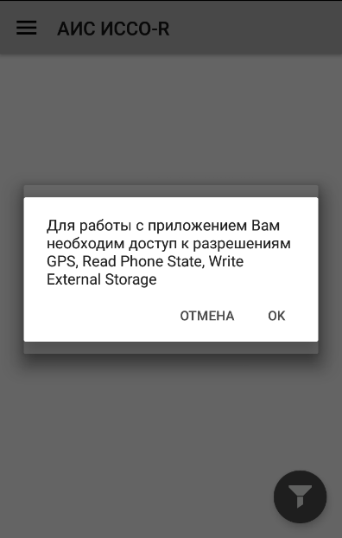
Чтобы разрешить приложению доступ, необходимо:
- нажать на кнопку «Ок»;
- разрешить приложению использовать функции, нажимая кнопку «Разрешить» для всех, последовательно всплывающих окон.
После получения доступа, на начальном экране появляется окно:
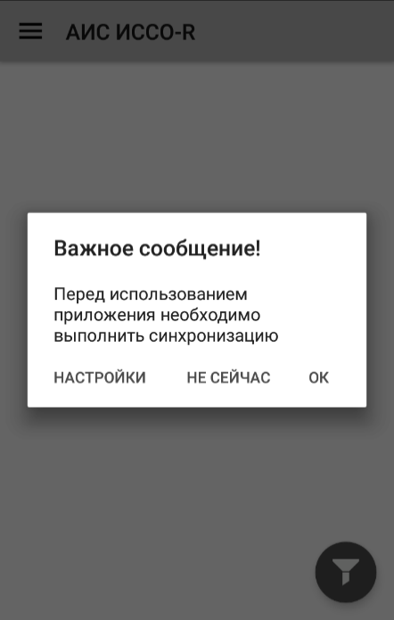

Для версии Android <6.0
Если на устройстве версия Android ниже 6.0 (Marshmallow), то все разрешения выдаются автоматически, и при первом запуске начальный экран выглядит следующим образом:

Далее последовательность действий будет одинаковая для всех версий Android.

Синхронизация данных
Необходимо нажать кнопку «Ок». Откроется диалог синхронизации сведений:
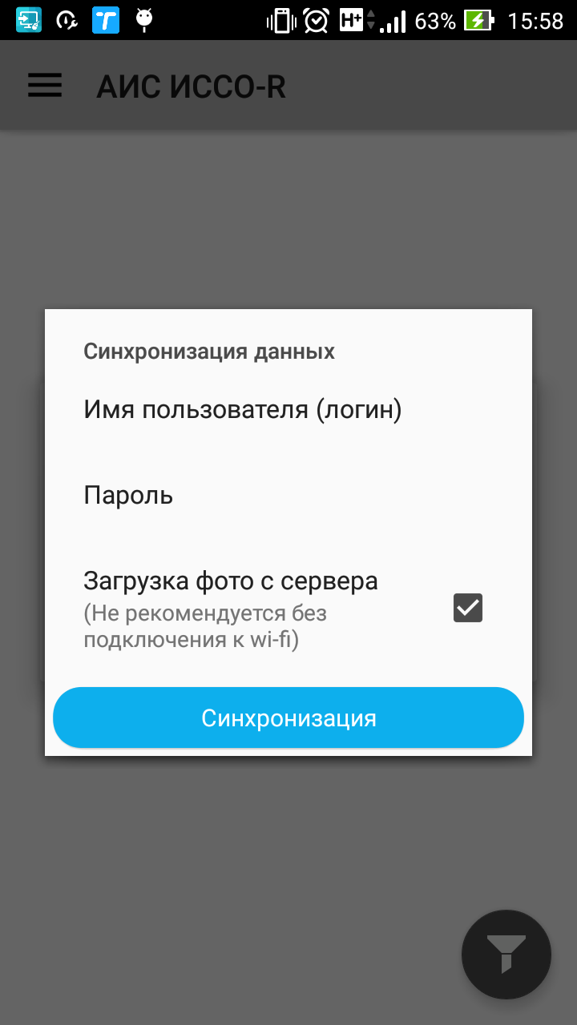
Порядок действий для синхронизации данных:
- Указать логин и пароль, полученные от заказчика;
- Нажать на кнопку «Синхронизация».
Параметр «Загрузка фото с сервера» определяет необходимость загрузки фотоматериалов для сооружений с центральной базы данных. Если пользователь подключен к сети Wi-Fi – флажок в этом параметре будет установлен автоматически. При использовании лимитного подключения, флажок в поле «Загрузка фото с сервера» будет отсутствовать. При желании можно его установить. Последовательность выполнения синхронизации сведений будет отображаться на экране:
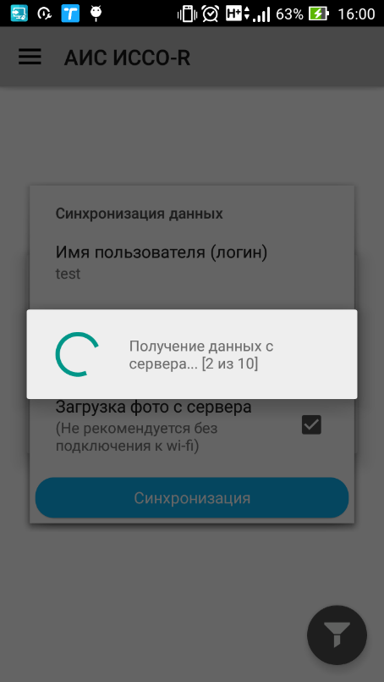
После синхронизации приложение готово к работе. Основной экран представляет собой линейный список ИССО, также есть боковая панель меню, из которой можно перейти в режим «Автовыбор», выполнить синхронизацию сведений или изменить настройки приложения.
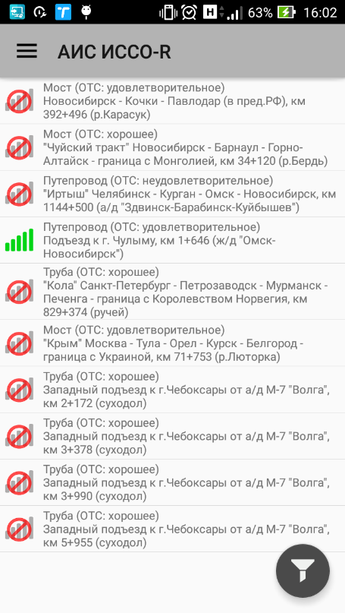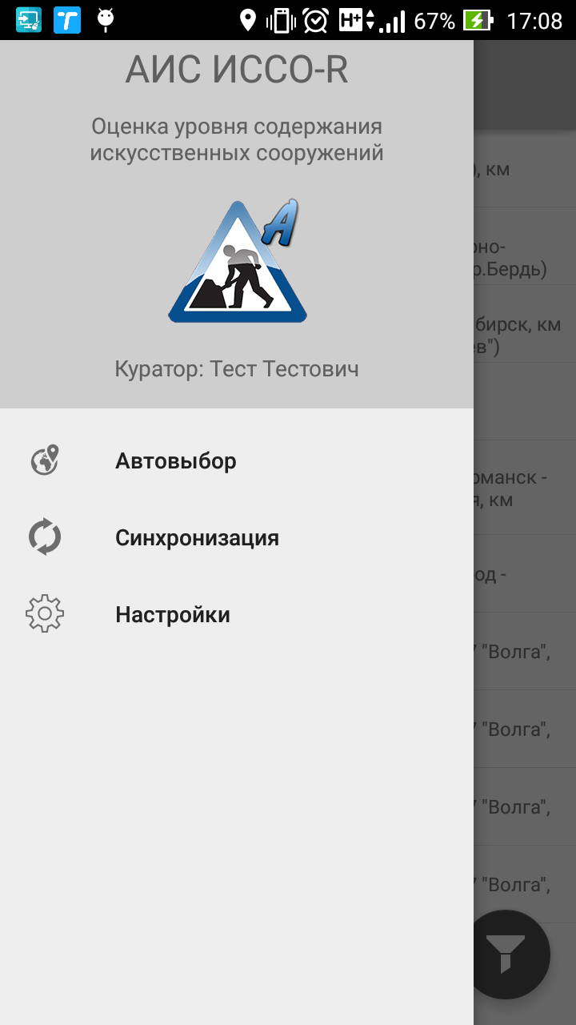

Поиск сооружения
Поиск сооружения в приложении осуществляется двумя способами: поиск в линейном списке или с использованием механизма «Автовыбор».

Поиск сооружения с использованием линейного списка
Режим поиска в линейном списке запускается автоматически после выполнения синхронизации сведений или запуска приложения. Вид экрана показан на следующем рисунке:
Список сооружений отсортирован по наименованию дороги и километру расположения объекта. Каждое сооружение в своем описании содержит следующую информацию:
- Значение последней оценки уровня выполнения работ нормативного содержания (отображается пиктограммой)
- Тип сооружения
- Дорога расположения
- Километр расположения + метр расположения
- Наименование основного препятствия
Значение последней оценки уровня выполнения работ нормативного содержания отображается в виде пиктограммы.
 | Отсутствует последняя оценка проведенных работ;
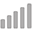 | Работы не были проведены;
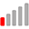 | Работы были проведены очень плохо;
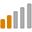 | Работы были проведены плохо;
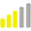 | Работы были проведены удовлетворительно;
 | Работы были проведены хорошо;
 | Работы были проведены полностью.

Форма позволяет отфильтровать перечень отображаемых сооружений для выбранной пользователем дороги расположения. Для выполнения фильтрации сооружений по дороге расположения необходимо выполнить следующие операции:
- Нажать кнопку фильтра, обозначающуюся иконкой , расположенную в нижней правой части формы;
- Выбрать из перечня дорог дорогу, сооружений расположенные на которой следует оставить в списке;
- Иконка будет изменена на , что говорит о том, что фильтр был применен.
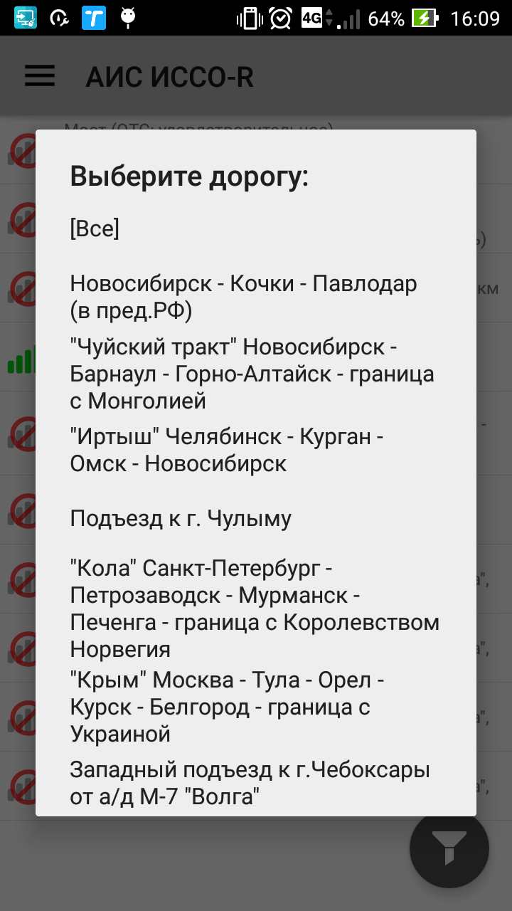
В режиме фильтрации сооружения, отображаемые в списке, сортируются по километру расположения. Отключение фильтра выполняется повторным нажатием кнопки и выбором значения «[Все]».
Для перехода в форму ввода уровня выполнения работ нормативного содержания необходимо нажать на сооружение в списке.

Поиск сооружения с использованием механизма автовыбора

Общие сведения
Режим автовыбора обеспечивает поиск сооружений, расположенных впереди по направлению движения (два сооружения) пользователя и позади него (одно сооружение). При определении сооружений используется информация о направлении движения пользователя и сведения о расположении сооружений. Конфигурация автомобильных дорог не учитывается. Расстояние до объектов определяется по прямой.
Для отображения сооружений на карте требуется подключение к сети Интернет для интерактивной загрузки карт при их отображении.

Инициализация и использование режима
Для инициализации режима «Автовыбор» необходимо сделать следующие действия:
- Открыть боковое меню, нажав на иконку на начальном экране;
- Выбрать пункт меню «Автовыбор» из боковой панели.
В зависимости от варианта окно режима может отображаться одним из следующих:
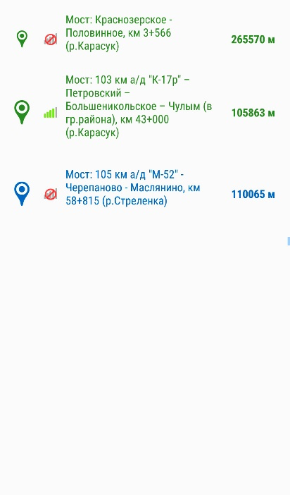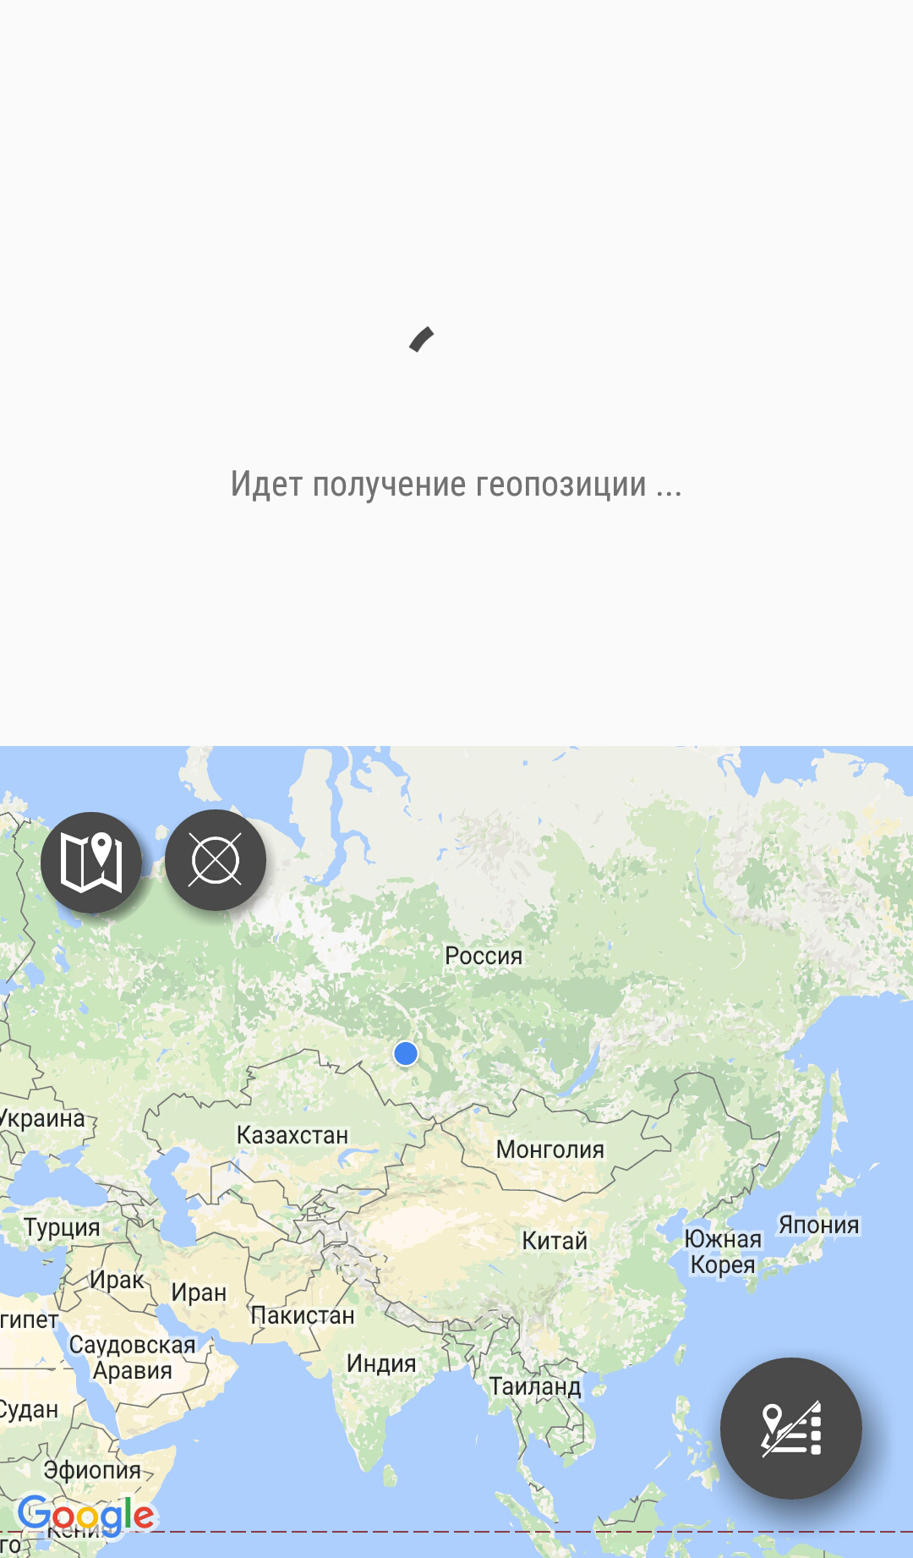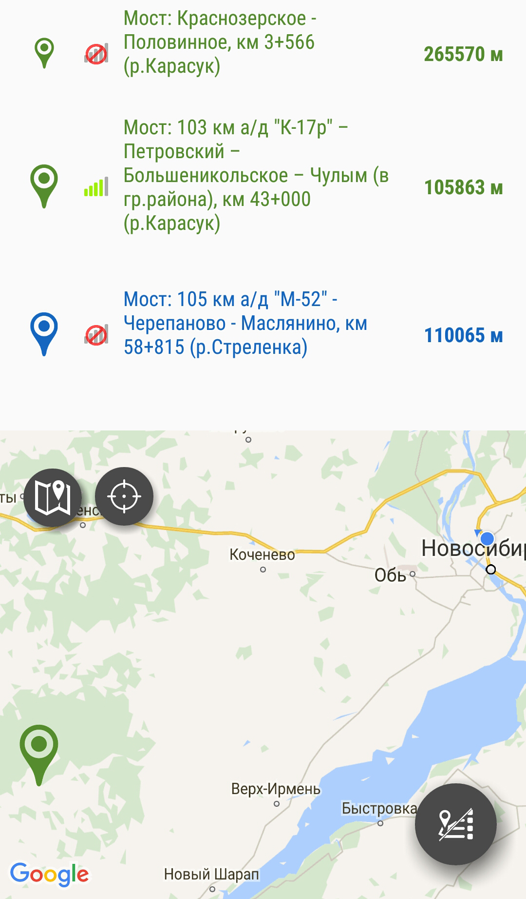
Переключение между вариантами осуществляется с помощью кнопки, расположенной в правом нижнем углу формы. Возможны три варианта:
Только список. Отображается список сооружений: два, расположенных впереди и одно, расположенное позади;
Карта и список. Отображается список, аналогичный предыдущему варианту и карта, на которой сооружения отображаются маркерами, имеющими цвет, аналогичный цвету текста в списке.
Только карта. Отображается только карта, на которой сооружения отображаются маркерами.

Информация в списке и на карте будет меняться автоматически по мере движения пользователя к объектам. В левом верхнем углу карты расположены кнопки:
- Вид
Кнопка позволяет определить режим отображения карты. Возможны следующие варианты:
Режим «Карта»
Режим «Гибрид»
Режим «Рельеф»
- Слежение за пользователем. Кнопка позволяет включить/выключить режим слежения за пользователем. В режиме слежения за пользователем приложение автоматически подбирает масштаб, при котором в окно входит положение пользователя и ближайший к нему по направлению движения объект. Кнопка имеет следующие варианты:
Слежение включено, автоматическое масштабирование включено
Слежение выключено, автоматическое масштабирование выключено
Для перехода в форму ввода уровня выполнения работ нормативного содержания необходимо нажать на сооружении в списке.

Ввод уровня выполнения работ нормативного содержания и её редактирование
Ввод уровня выполнения работ нормативного содержания разрешается при выполнении следующих условий:
- Датчик положения (GPS приемник) включен;
- Точность позиционирования датчика положения не хуже 20 метров;
- Расстояние до объекта (искусственного сооружения) не превышает 100 метров;
- На текущий месяц для данного объекта не была еще введена оценка.
Для ввода уровня выполнения работ нормативного содержания необходимо:
- Найти сооружение одним из перечисленных выше методов;
- Перейти в форму расширенных сведений о сооружении, нажав на него.
Экран в режиме отображения расширенных сведений о сооружении выглядит следующим образом:
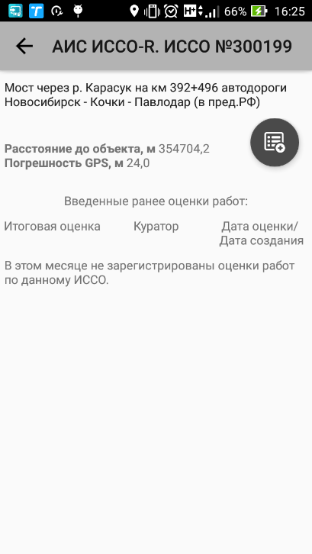
Общая информация об объекте, а также расстояние до объекта и точность позиционирования отображаются в верхней части экрана. Пользователю нужно убедиться, что эти параметры удовлетворяют условиям, описанным выше.
Для ввода оценки уровня содержания искусственных сооружений необходимо выполнить следующие действия:
- Нажать кнопку «Создать запись» с иконкой . После нажатия на кнопку появится диалоговое окно с выбором даты в формате месяц/год;
- Выбрать желаемую дату и нажать на кнопку «Ок». Если за данный период ни одна запись не была зарегистрирована, появится следующее диалоговое окно:
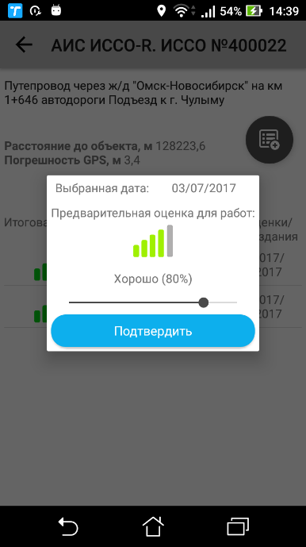
В этом окне можно выбрать предварительную оценку выполнения работ нормативного содержания. После нажатия на кнопку «Подтвердить» происходит переход в окно со списком работ нормативного содержания, зарегистрированных для текущего сооружения в месяце, для которого создается запись. При нажатии на список можно скорректировать оценку данной работы, добавить комментарий к ней, а также прикрепить фотографию к этой работе путем нажатия на кнопку с иконкой . После добавления фотографии данная иконка изменится на миниатюру сделанной фотографии.
- После ввода всей информации по оценке уровня содержания искусственных сооружений нажать на кнопку «сохранить» в верхнем правом углу.
Данная оценка уровня выполнения работ нормативного содержания будет сохранена в базу данных на мобильном устройстве. Эту запись можно редактировать в тот же день при условии, что она была создана этим же пользователем. В противном случае редактирование невозможно. Удаление записи разрешается если она не была еще синхронизирована с центральным сервером. Удаление записи производится смахиванием этой записи в сторону и подтверждении выполнения операции в соответствующем диалоговом окне.
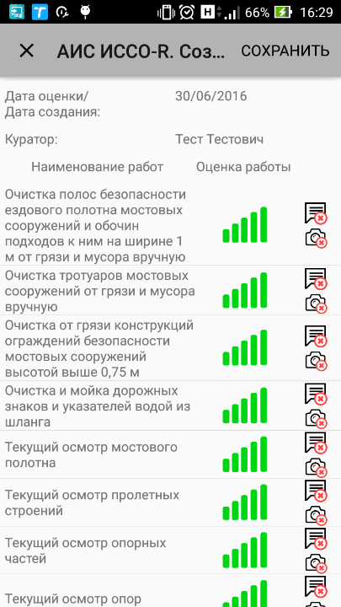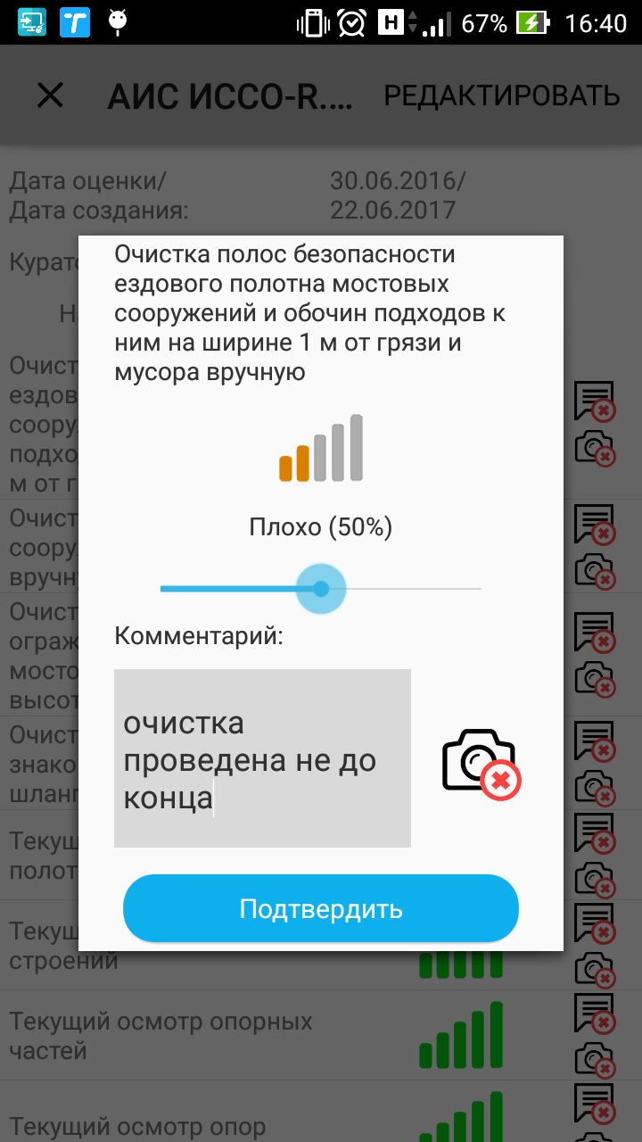

Синхронизация сведений
Для передачи сохраненных данных на мобильном устройстве на сервер необходимо выполнить синхронизацию сведений. Для этого необходимо выполнить последовательно действия:
- Выбрать пункт «Синхронизация» из бокового меню приложения, нажав на иконку ;
- Нажать кнопку «Синхронизация»;
- Дождаться окончания процедуры синхронизации;

Настройка приложения
Настройке возможна для следующих параметров:
- Тема приложения. Значение определяет цвет основного фона приложения. Пункт позволяет выбрать один из двух вариантов:
  - «Светлая» - основной фон приложения белый;
  - «Темная» - основной фон приложения черный.
- Адрес сервера. Значение определяет адрес сервера синхронизации. По умолчанию установлено значение aisisso.ru.
- Голосовое оповещение в режиме «Автовыбор». В режиме «Автовыбор» есть голосовое оповещение о приближении к объекту. Данную опцию можно отключить.
- Скрывать кнопки при бездействии. В режиме «Автовыбор» при бездействии более 10 секунд кнопки выбора режима, следования за пользователем и выбора вида отображения карт скрываются. Эту опцию можно отключить. При отключенной опции кнопки будут отображаться всегда.
Для настройки приложения необходимо выполнить последовательно действия:
- Выбрать пункт «Настройка» из бокового меню, нажав на иконку ;
- Внести изменения в параметры, доступные для редактирования;
- Нажать аппаратную кнопку «Назад»;
Экран режима настроек выглядит следующим образом:
